Lista Duplamente Encadeada
A lista duplamente encadeada surge como uma evolução, trazendo mais flexibilidade. Nela, cada nó passa a armazenar duas referências: uma para o próximo elemento (next) e outra para o elemento anterior (prev). Isso permite que a lista seja percorrida tanto no sentido direto quanto no inverso. Essa característica facilita diversas operações, especialmente a remoção de elementos, pois não é necessário manter uma referência externa ao nó anterior durante a travessia. Além disso, inserções e remoções nas extremidades tornam-se mais eficientes, principalmente quando há referências explícitas para o início e o fim da lista.
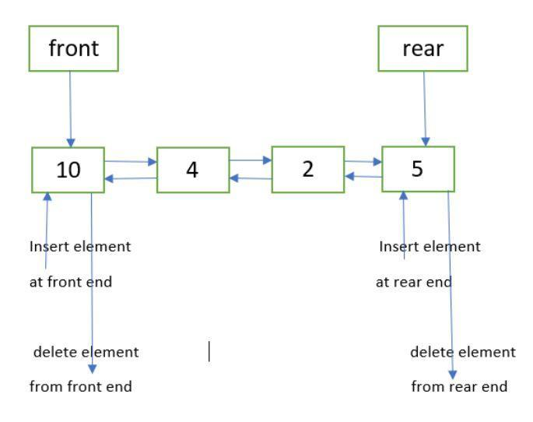
A partir da lista duplamente encadeada, é possível implementar de forma eficiente o Deque (Double Ended Queue). O Deque é uma estrutura de dados que permite inserções e remoções em ambas as extremidades — tanto no início quanto no final. Diferente de uma fila tradicional, que segue a política FIFO (First In, First Out), ou de uma pilha, que segue LIFO (Last In, First Out), o Deque combina as duas abordagens, oferecendo maior flexibilidade de uso.
Iremos desenvolver um sistema de controle de tarefas com o objetivo de aplicar, na prática, os conceitos de lista duplamente encadeada e Deque (Double Ended Queue). A ideia é simular um cenário real, onde precisamos gerenciar uma lista de tarefas de forma dinâmica e eficiente, permitindo diferentes formas de inserção conforme a necessidade do usuário.
Hands on
Para iniciar o desenvolvimento do nosso sistema de controle de tarefas, o primeiro passo será estruturar o projeto e criar a base da nossa estrutura de dados. Dentro da pasta models, iremos implementar a classe No, que representa cada elemento da lista duplamente encadeada.
class No {
#dado;
//TODO criar atributo para o nó anterior
#proximo;
constructor(novoDado) {
this.#dado = novoDado;
//TODO inicializar o nó anterior como null
this.#proximo = null;
}
get dado() {
return this.#dado;
}
set dado(novoDado) {
this.#dado = novoDado;
}
//TODO criar getter e setter para o nó anterior
get proximo() {
return this.#proximo;
}
set proximo(novoProximo) {
this.#proximo = novoProximo;
}

toString() {
return `<-| dado: ${this.#dado} |->`;
}
}

-  Pergunta: Na implementação da classe No, por que agora utilizamos dois ponteiros (proximo e anterior) em vez de apenas um?
Porque a lista duplamente encadeada precisa navegar nos dois sentidos. O ponteiro proximo vai para o próximo nó e o anterior volta para o nó anterior, facilitando inserções e remoções.

A classe LinkedList é responsável por gerenciar a estrutura da lista duplamente encadeada, mantendo referências para o início (head), fim (tail) e a quantidade de elementos (qtd). Esses atributos permitem realizar operações de forma eficiente, principalmente nas extremidades da lista. Métodos como addFirst e addLast possibilitam inserir novos elementos no início e no final, respectivamente, enquanto removeFirst e removeLast fazem a remoção nesses mesmos pontos, sempre exigindo atenção na atualização dos ponteiros next e prev para manter a consistência da estrutura.
Além disso, a classe oferece métodos auxiliares como getFirst, getLast, isEmpty e length, que facilitam o controle e acesso aos dados. O uso de um iterador com [Symbol.iterator] permite percorrer a lista de forma simples com for...of, tornando o código mais legível. Por fim, o método toString, a ser implementado pelos alunos, ajudará na visualização dos elementos, reforçando o entendimento do funcionamento da lista e auxiliando na validação das operações realizadas.

class LinkedList{
#head;
#tail;
#qtd;

constructor(){
this.#head = null;
this.#tail = null;
this.#qtd = 0;
}

isEmpty(){
//TODO
}

addFirst(novoDado){
const novoNo = new No(novoDado);
// continuar
}

addLast(novoDado){
const novoNo = new No(novoDado);
if(this.isEmpty())// vazia
this.#head = novoNo;
else{
//TODO
this.#tail.proximo = novoNo;

}
this.#tail = novoNo;
this.#qtd++;
return true;
}

removeFirst(){
const dadoRemovido = this.#head.dado;
this.#head = this.#head.proximo;
if(this.#head!==null)
//TODO
else
this.#tail = null;
this.#qtd--;
return dadoRemovido;
}

removeLast(){
const dadoRemovido = this.#tail.dado;
// continuar
}

get length(){
return this.#qtd;
}

//-------------------------------------
//Quando um objeto tem um iterator, ele pode ser iterado com construções como [ for(const item of minhaLista)*/

[Symbol.iterator]() {
let noAtual = this.#head;
return {
next: function() {
if (noAtual!==null) {
let valor = noAtual.dado;
noAtual = noAtual.proximo;
return { value: valor, done: false };
} else {
return { done: true };
}
}
};
}
//—----------------
toString() {
//TODO
}
//----------------
}

-  Pergunta: No método addLast, além da linha this.#tail.proximo = novoNo, qual ajuste de ponteiro ainda precisa ser feito no trecho marcado com TODO para manter corretamente a estrutura de uma lista duplamente encadeada? Explique por que esse ajuste é necessário e o que pode acontecer caso ele não seja realizado.
novoNo.anterior = this.#tail;
Esse ajuste é necessário para que o novo nó saiba qual é o nó anterior. Sem isso, a lista perde a ligação no sentido inverso, dificultando remoções e navegação para trás

A classe Tarefa representa o objeto principal do nosso sistema de controle de tarefas. Além dos getters e setters, que garantem o acesso controlado aos dados, destaca-se o método equals, que deverá ser implementado. Esse método será responsável por comparar duas tarefas, verificando se elas são iguais com base em critérios como descrição e prioridade.
class Tarefa{
#descricao;
#prioridade;
#data;
#hora;

constructor(descricao, prioridade, data, hora) {
this.#descricao = descricao;
this.#prioridade = prioridade;
this.#data = data;
this.#hora = hora;
}

get descricao() {
return this.#descricao;
}

set descricao(novaDescricao) {
this.#descricao = novaDescricao;
}

get prioridade() {
return this.#prioridade;
}

set prioridade(numPrioridade) {
this.#prioridade = numPrioridade;
}

get data() {
return this.#data;
}

set data(data) {
this.#data = data;
}

get hora() {
return this.#hora;
}

set hora(hora) {
this.#hora = hora;
}

equals(outraTarefa) {
//TODO
}

toString() {
return `Descrição: ${this.#descricao} - Prioridade: ${this.#prioridade} - Data: ${this.#data} - Hora: ${this.#hora}`;
}
}

-  Pergunta: Na aplicação, onde os objetos da classe Tarefa serão armazenados e manipulados? Explique em qual estrutura de dados eles serão inseridos e como essa escolha influência nas operações de inserção, remoção e organização das tarefas no sistema.
Os objetos da classe Tarefa serão armazenados na estrutura LinkedList, que é uma lista duplamente encadeada. Essa estrutura permite inserir e remover tarefas no início e no final de forma rápida e organizada, facilitando o gerenciamento das tarefas no sistema.

